Esforço
Melhoria/Tempo

Figura 1 – Relação entre esforço e melhoria do produto
Fonte: elaborada pelos autores, com base nas proposições de Baron e Shane (2007).

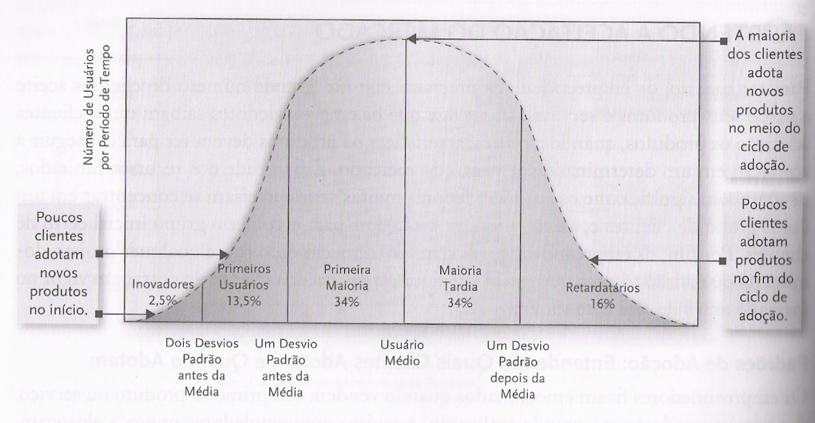
Figura 2 – Padrão típico de adoção de novos produtos
Fonte: Baron e Shane (2007, p. 254).

